Схема расположения земельного участка, в отношении которого подготовлен проект решения о предоставлении Горохову Александру Валентиновичу разрешения на условно разрешенный вид использования «гостиничное обслуживание (код – 4.7)» в отношении земельного участка с кадастровым номером 24:50:0100559:1, расположенного в территориальной зоне застройки индивидуальными жилыми домами (Ж-1) по адресу: местоположение установлено относительно ориентира, расположенного в границах участка. Почтовый адрес ориентира: Красноярский край, г. Красноярск, ул. Биатлонная, 10, с целью размещения здания гостиницы.

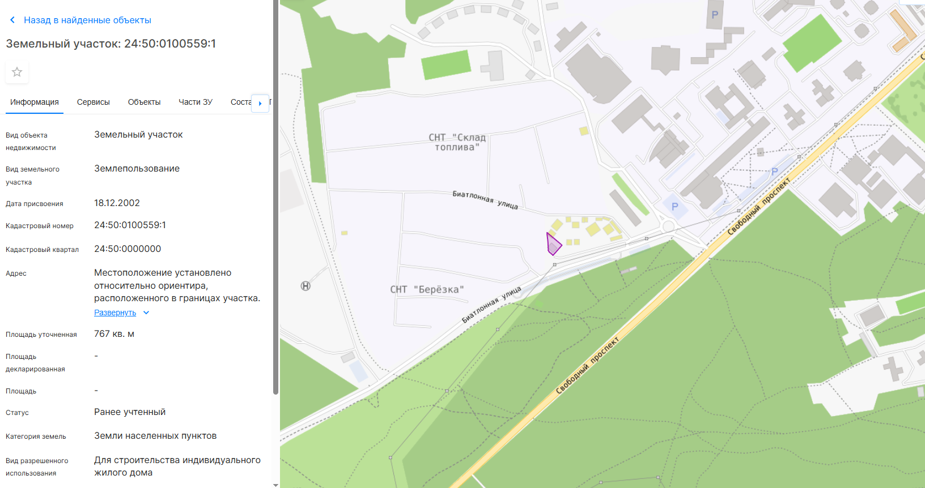

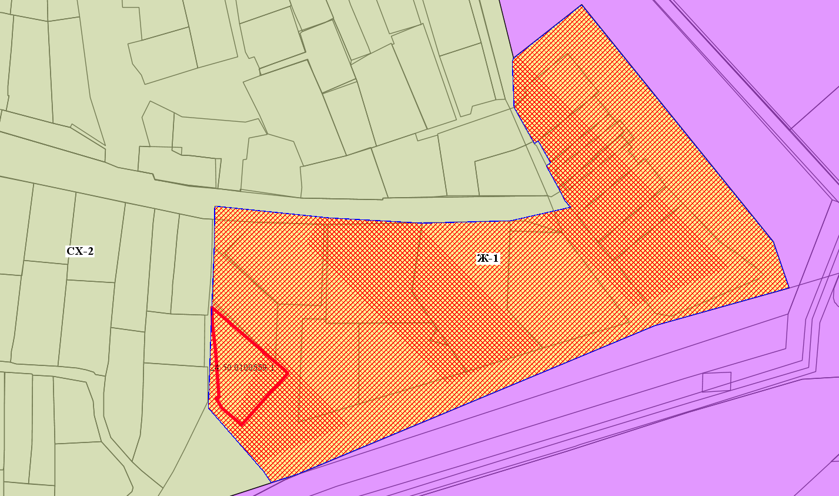

- граница земельного участка с кадастровым номером 24:50:0100559:1

- зоны застройки индивидуальными жилыми домами (Ж-1)

